Universidade Presbiteriana Mackenzie

Faculdade de Computação e Informática

Curso: Ciência de Dados   
2º Semestre 2025  
  
  
  
  
  
  
  
 **Projeto Aplicado I   
1º Etapa**

**Análise Exploratória - Dados de Ações Walmart - 1972 a 2025**

**________________________________________**

ALUNOS

Ana Carolina Barros - RA: 10723927

Gabriel De Túlio - RA: 10727793

Laura Rezende - RA: 10722252

Stefan Knorst - RA: 10730822

Thaylor Alcantara - RA: 10723915

Professor

Lucas Cerqueira Figueiredo

**Sumário**Contra Capa…………………………………………………………………...1

**Capítulo 1 . Contexto e Objetivo do Estudo 3**

1.1 . Objetivos Específicos 3

**Capítulo 2 . Referências e Aquisição dos Dados 5**

2.2. Código referência 5

**Capítulo 3. Origem dos Dados 6**

3.1. Fonte dos dados 6

**Capítulo 5. Github 7**

5.1. Página do Projeto 8

5.2. Readme 8

5.3. Repositório 9

5.4. Google Colab 9

**Capítulo 6. Cronograma 10**

6.1. Etapa 1 10

6.2. Etapa 2 10

6.3. Etapa 3 11

6.4. Etapa 4 11

# **Capítulo 1 . Contexto e Objetivo do Estudo**

O presente estudo tem como objetivo geral entender os indicadores de volume e negociação das ações do Walmart e quais os impactos na volatilidade de preços ao longo dos anos. A partir dessa análise, busca-se identificar padrões, tendências e possíveis correlações entre o período da pandemia e as oscilações no mercado acionário da empresa.

Tendo como objetivo principal analisar quais as implicações da pandemia do COVID-19 no comportamento das ações do Walmart. A pandemia ocorrida em 2020 representou um evento de grande impacto econômico global, buscamos compreender como as ações da empresa reagiram durante esse período para obter insights sobre a mudança do mercado financeiro e qual o comportamento dos investidores diante de cenários de crise.

## 1.1 . Objetivos Específicos

Tecnologias e Ferramentas Utilizadas

- Linguagem: Python

- Bibliotecas Principais:

- `pandas` para manipulação de dados

- `numpy` para cálculos numéricos

- `matplotlib` e `seaborn` para visualização de dados

Estrutura do Projeto

```

├── data/ # Diretório para armazenar os dados brutos e processados

├── notebooks/ # Jupyter Notebooks com as análises

├── src/ # Códigos-fonte do projeto

├── README.md # Documento explicativo do projeto

└── requirements.txt # Lista de dependências do projeto

# **Capítulo 2 . Referências e Aquisição dos Dados**

Fonte dos Dados: O conjunto de dados foi disponibilizado no Kaggle por Mehar Shan Ali, um criador de conteúdo de dados interessado em análise financeira e aprendizado de máquina. O autor frequentemente compartilha datasets relevantes para a comunidade de ciência de dados, dessa forma proporcionando recursos para estudos, modelagem e testes de algoritmos de previsão de mercado.

Restrições de Uso: Os dados estão em domínio público, podendo ser utilizados livremente por qualquer um;

Licença: [CC0: Public Domain](https://creativecommons.org/publicdomain/zero/1.0/);

Aquisição dos dados: podem ser extraídos pelo próprio Kaggle através do KaggleHub ou até mesmo com a linguagem Python por uma IDLE, como VS Code, por exemplo;

Período de Coleta: Os preços das ações entre 1972 e 2025 foram coletados utilizando uma API do Yahoo Finance;

## 2.2. Código referência

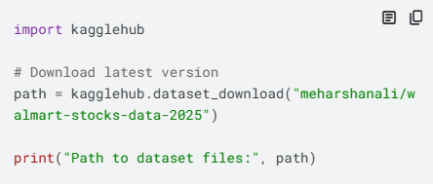

# **Capítulo 3. Origem dos Dados**

Os dados sobre as ações da Walmartforam obtidos diretamente do Yahoo Finance por meio da API Python yfinance. Essa API permite a extração automatizada de informações financeiras, garantindo acesso a dados históricos precisos sobre o desempenho da empresa no mercado de ações.

O conjunto de dados inclui preços diários das ações, bem como indicadores financeiros relevantes, permitindo análises detalhadas sobre a variação do ativo ao longo do tempo. Essa abordagem assegura a confiabilidade das informações, uma vez que o Yahoo Finance é uma das principais fontes de dados do mercado financeiro global.

## 3.1. Fonte dos dados

Yahoo Finance: <https://finance.yahoo.com>

Método de coleta: Python API yfinance

Diretamente do Kaggle

**Capítulo 4 . Descrição do Dataset**

Este conjunto de dados contém dados históricos de preços e volume de ações do Walmart, obtidos diretamente do Yahoo Finance usando a API de Python *yfinance*. Os dados abrangem preços diários de ações e incluem vários indicadores financeiros importantes de 1972 a 2025.

O dataset possui 8 colunas e 13233 linhas de dados. Cada linha corresponde a uma data diferente e cada coluna corresponde a um dado diferente:

Date (Data, coluna 1) - Cada entrada corresponde a um dia de negociação.

Open (Abertura, coluna 2) - Preço registrado na abertura do mercado.

High (Alto, coluna 3) - Maior preço registrado no dia correspondente.

Low (Baixo, coluna 4) - Menor preço registrado no dia correspondente.

Close (Fechamento, coluna 5) - Preço registrado no fechamento do mercado.

Volume (Volume, coluna 6) - Número total de ações negociadas no dia.

Dividends (Dividendos, coluna 7) - Pagamento feito aos acionistas.

Stock Splits (Desdobramento de ações, coluna 8) - Registra casos de desdobramentos de ações, aumentando o número de ações disponíveis e diminuindo os preços das ações.

Em uma primeira vista, podemos ver que todas as datas no dataset são únicas, ocorrendo no período entre 25 de outubro de 1972 e 21 de fevereiro de 2025. Todos os valores de abertura, fechamento, valores altos e baixos são positivos e maiores que 0,00262; indicando não haver nenhum dado aberrante.

Existem 53 entradas em que o volume de ações negociadas no dia são iguais a 0, todos entre os anos 1972 e 1979. Como os valores registrados de abertura, fechamento, alto e baixo são todos iguais, acreditamos não haver nada de errado nessas entradas.

Os valores dos dividendos possuem apenas 202 entradas diferentes de 0, espalhadas entre os anos 1974 e 2024. Eles possuem um valor mínimo de 0,00002, máximo de 0,20800 e uma média de 0,06042. Isso indica que o pagamento de dividendos não é comum para essa ação.

Por último, houveram 10 desdobramentos das ações no tempo estudado. 9 deles foram desdobramentos 2 para 1, em que uma ação se torna duas ações (todos entre 1975 e 1999). O último desdobramento foi de 3 para 1, em que uma ação se torna 3, que ocorreu em 2024.

# **Capítulo 5. Github**

Criação de página para gerenciamento de projetos, compartilhamento de documentos, repositório códigos e arquivos no [Ghithub](https://github.com/users/anabcarol/projects/1/views/1).

## 5.1. Página do Projeto

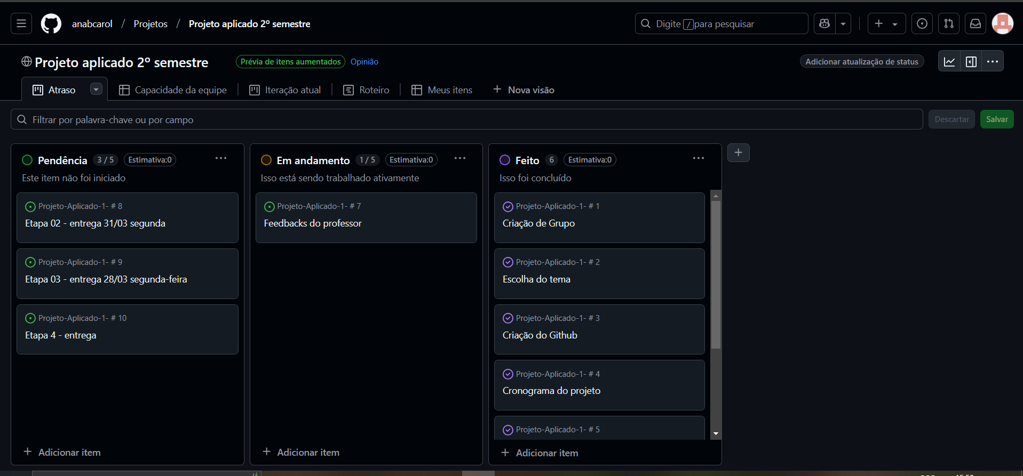

## 5.2. Readme

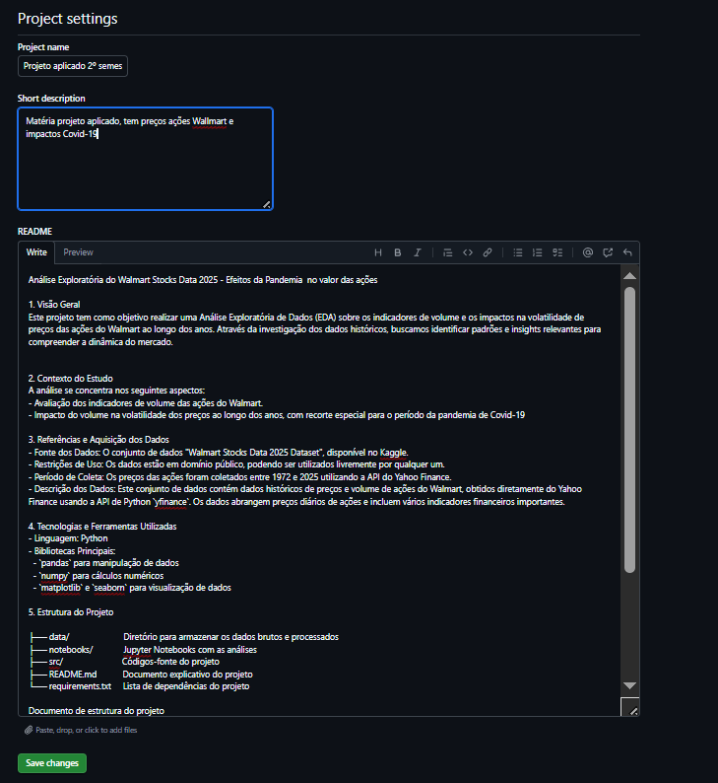

## 5.3. Repositório

## 5.4. Google Colab

Criação de página compartilhada para criação do código para desenvolvimento do código em python. [Link](https://colab.research.google.com/drive/1BVU-DsnR8biC8RhUBw-ZMWF53eBP8wDr?usp=sharing)    
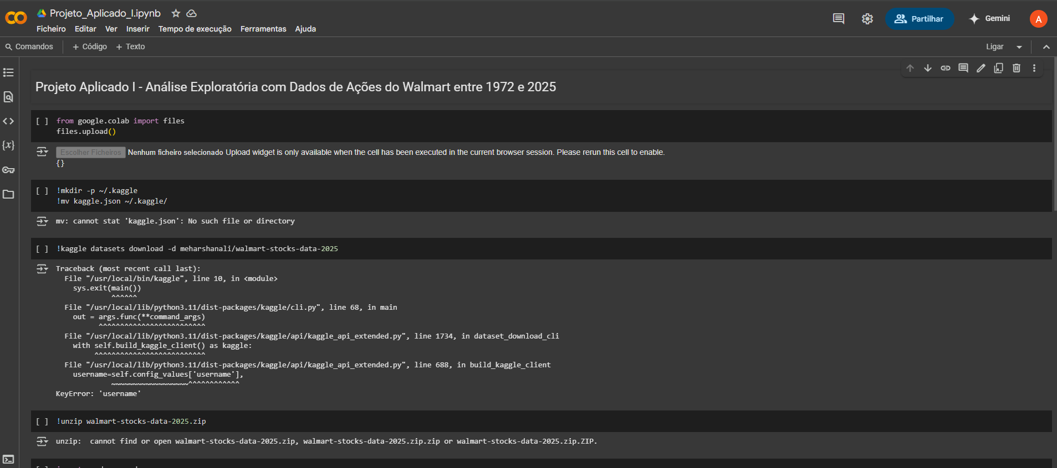

# **Capítulo 6. Cronograma**

Propostas de cronograma com previsão para cada etapa do projeto, com descritivo de tarefas e responsáveis com tema com definição de prazos:   
 [Link planilha](https://docs.google.com/spreadsheets/d/1gFoNW3ZzSZPmSNMNsbDJu5Zv3R5ipOifsELXW9G9KJk/edit?usp=sharing)

## 6.1. Etapa 1

## 6.2. Etapa 2

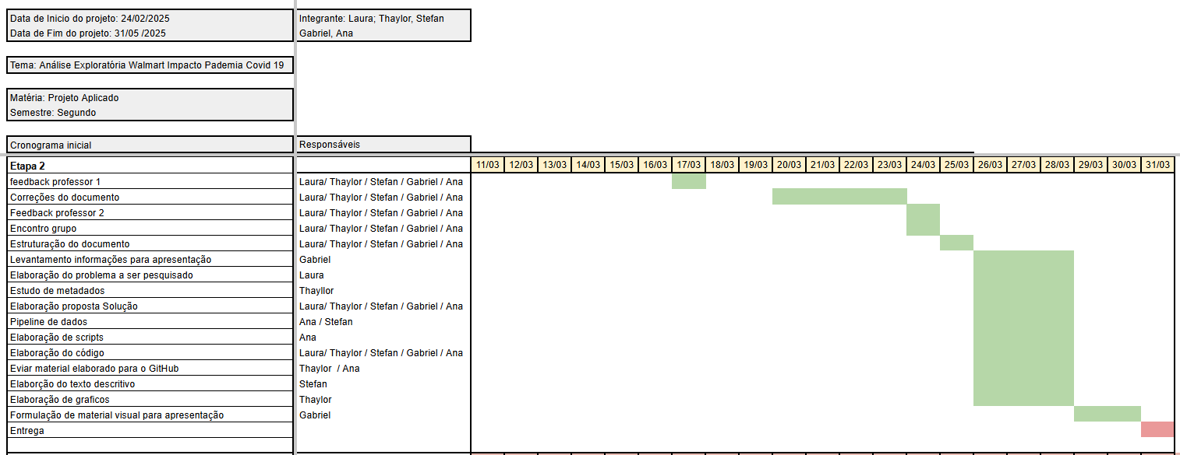

## 6.3. Etapa 3

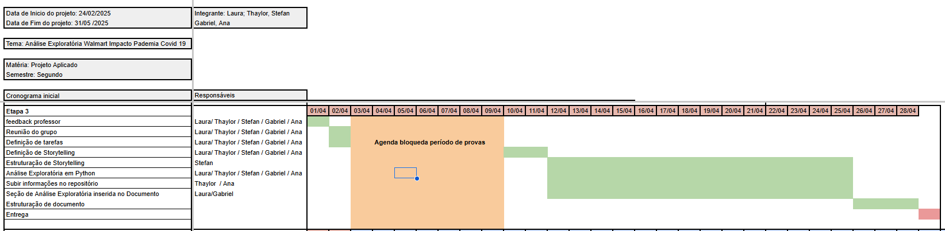

## 

## 6.4. Etapa 4

